PREDIKSI PENJUALAN PENSIL DI PT XYLO INDAH PRATAMA MENGGUNAKAN METODE REGRESI LINIER

Luckythalia Veranyka¹, Rudi Kurniawan², Satrianansyah³
¹Program Studi Informatika, Universitas Bina Insan, LubukLinggau, Indonesia
²Program Studi Rekayasa Sistem Komputer, Universitas Bina Insan, LubukLinggau, Indonesia
²Program Studi Sistem Informasi, Universitas Bina Insan, LubukLinggau, Indonesia
Email: ¹luckythlia@gmail.com, ²rudi_kurniawan@univbinainsan.ac.id, ³satrianansyag@univbinainsan.ac.id
(Center, Times New Roman 10, Spasi 1)

Abstrak
Masalah pada penelitian adalah prediksi ketersediaan bahan untuk penjualan di PT. Xylo Indah Pratama belum dilakukan sehingga estimasi ketersediaan bahan belum terukur. Penelitian ini menggunakan metode pengumpulan data, dengan cara melakukan pengamatan langsung (observasi), melakukan tanya jawab langsung pada sumber (intervew) dan dokumentasi dengan cara membaca buku-buku literatur. Hasil penelitian menunjukkan bahwa prediksi penjualan di PT. Xylo Indah Pratama pada periode penjualan bulan ke 25 sampai 48 menunjukkan angka peningkatan penjualan setiap bulannya dan hasil periode penjualan bulan ke menunjukkan bahwa Coefficient bernilai 0.260, std. Error bernilai 0.183 dan std. Coeficient bernilai 0.290.

Kata kunci—Prediksi; Penjualan; Regresi Linier.

Abstract
The problem in this research is the prediction of the availability of materials for sales at PT. Xylo Indah Pratama has not been carried out so that the estimation of material availability has not been measured. This study uses data collection methods, by conducting direct observations (observations), conducting direct questions and answers to sources (interviews) and documentation by reading literature books. The results showed that the prediction of sales at PT. Xylo Indah Pratama in the 25th to 48th month sales period shows an increase in sales every month and the results of the 6th month sales period show that the Coefficient is 0.260, std. Error is 0.183 and std. Coeficient is 0.290

Keywords—Prediction; Sale; Linear Regression.

PENDAHULUAN
Xylo Indah Pratama merupakan industri di bidang kehutanan yang memproduksi slat pensil dari jenis kayu pulai yang terletak di Kelurahan Ps.Muara Beliti Kecamatan Muara Beliti Kabupaten Musi Rawas Provinsi Sumatera Selatan. PT Xylo Indah Pratama memproduksi dari jenis kayu pulai keduanya termasuk tumbuhan lokal yang banyak tumbuh merata di sela-sela kebun karet atau pekarangan masyarakat. Walaupun tidak seluruh kelompok kayu lunak bisa dimanfaatkan, pulai dan labu cukup bagus dipakai sebagai bahan baku pensil. [1]
Seiring berkembangnya permintaan pasar terhadap pensil, kayu pulai dan pun semakin meningkat nilai ekonomisnya sehingga masyarakat lebih gemar memelihara anakan kayu tersebut. Beberapa kesulitan yang dihadapi adalah kesulitan dalam melakukan pengecekan stok barang yang masih harus melihat barang yang masih ada maupun barang yang sudah habis, dan juga rekap pembayaran yang masih ditulis dalam buku menjadikan banyaknya permasalahan dalam melakukan penjumlahan.
Regresi Linear Merupakan bagian dari Data Mining. Data mining adalah serangkaian proses untuk menggali nilai tambah berupa informasi yang selama ini tidak diketahui secara manual dari suatu basis data.Informasi yang dihasilkan diperoleh dengan cara mengekstraksi dan mengenali pola penting atau menarik dari data yang terdapat dalam basic data.[2] dapat digunakan untuk menggali informasi dari data yang besar atau data yang tersedia pada perusahaan sehingga didapatkan informasi yang dapat digunakan dalam memprediksi suatu produk.
Regresi linier merupakan sebuah teknik klasik di statistika untuk mempelajari hubungan antar-variabel dan memprediksi masa depan Regresi linear mencoba untuk memodelkan hubungan antara dua variabel dengan mencocokkan persamaan linier dengan data yang diamati.[3]Maka dari itu menggunakan perhitungan Regresi Linear Sederhana merupakan Metode Statistik yang berfungsi untuk menguji sejauh mana hubungan sebab akibat antara Variabel Faktor Penyebab (X) terhadap Variabel Akibatnya.
Faktor Penyebab pada umumnya dilambangkan dengan X atau disebut juga dengan Predictor sedangkan Variabel Akibat dilambangkan dengan Y atau disebut juga dengan Response. Regresi Linear Sederhana atau sering disingkat dengan SLR (Simple Linear Regression) juga merupakan salah satu Metode Statistik yang dipergunakan dalam produksi untuk melakukan peramalan ataupun prediksi tentang karakteristik kualitas maupun Kuantitas.
Berdasarkan data yang diambil dari PT Xylo Indah Pratama Muara Beliti dari Januari 2020 – Desember 2020 dengan nilai sebagai berikut:
Tabel 1 Penjualan Januari s/d Desember 2019 – Januari s/d Desember

No | Periode Penjualan(X) | Jumlah terjual per Pcs(Y)
 | Bulan Ke-
1 | 1 | 8.566
2 | 2 | 12.69
3 | 3 | 11.641
4 | 4 | 13.07
5 | 5 | 9.157
6 | 6 | 11.716
7 | 7 | 10.724
8 | 8 | 9.916
9 | 9 | 7.284
10 | 10 | 6.881
11 | 11 | 5.824
12 | 12 | 3.235
13 | 13 | 19.892
14 | 14 | 26.408
15 | 15 | 26.117
16 | 16 | 25.293
17 | 17 | 19.165
18 | 18 | 19.048
19 | 19 | 14.943
20 | 20 | 14.392
21 | 21 | 13.773
22 | 22 | 13.741
23 | 23 | 10.531
24 | 24 | 8.372

Analisis regresi sederhana merupakan hubungan antara dua variabel yaitu variabel bebas (variabel independen) dan variabel tak bebas (variabel dependen). manfaat yang bisa didapatkan dengan melakukan penerapan analisis regresi linier yaitu untuk membuat estimasi rata-rata dan nilai variabel tergantung dengan didasarkan pada nilai variabel bebas dan meramalkan nilai rata-rata variabel bebas yang didasari nilai variabel bebas diluar jangkauan sample.Keunggulan dari metode Regresi Linier yaitu untuk memprediksi stok barang secara spesifik.
Berdasarkan permasalahan yang terdapat pada PT XYLO INDAH PRATAMA serta pemanfaatan/penggunaan metode Regresi Linier dalam penyelesaiannya maka untuk memberikan solusi dari permasalahan tersebut diangkat topik penelitian dengan judul“Prediksi Penjualan Di PT Xylo Indah Pratama Menggunakan metode Regresi Linier”. Sebagai jalan keluar dari permasalahan yang ada.

METODOLOGI PENELITIAN
  - Teknik Analisis Data
Teknik analisis data dalam penelitian ini adalah analisis statistika deskriptif dan metode Regresi Linier. Statistika deskriptif adalah suatu metode yang berfungsi untuk mendeskripsikan atau memberikan gambaran secara umum terhadap objek yang diteliti melalui data yang ada, tanpa melakukan dan membuat kesimpulan tentang populasi yang lebih besar.
Teknik analisis dalam penelitian ini menggunakan 2(dua) cara :
- Sistem manual dengan perhitungan sesuai dengan langkah-langkah metode
Regresi Linier.
- Menggunakan Software Rapidminer.
Untuk data pengujian menggunakan metode Regresi Linier yang diterapkan kedalam aplikasi rapidminer, diambil dari data Penjualan Pensil Di PT XYLO Indah Pratama Muara Beliti. Diambil dari bulan Januari s/d Desember 2019- Januari s/d Desember 2020. Adapun data Penjualan yang diuji tercantum dalam Tabel 3.2 .

Tabel 2 Data Penjualan Tahun 2019 s/d 2020

No | Periode Penjualan(X) | Jumlah terjual per Pcs(Y)
 | Bulan Ke-
1 | 1 | 8.566
2 | 2 | 12.69
3 | 3 | 11.641
4 | 4 | 13.07
5 | 5 | 9.157
6 | 6 | 11.716
7 | 7 | 10.724
8 | 8 | 9.916
9 | 9 | 7.284
10 | 10 | 6.881
11 | 11 | 5.824
12 | 12 | 3.235
13 | 13 | 19.892
14 | 14 | 26.408
15 | 15 | 26.117
16 | 16 | 25.293
17 | 17 | 19.165
18 | 18 | 19.048
19 | 19 | 14.943
20 | 20 | 14.392
21 | 21 | 13.773
22 | 22 | 13.741
23 | 23 | 10.531
24 | 24 | 8.372

  - Langkah-Langkah Perhitungan Metode Regresi Linier
Rumus regresi linear sederhana sebagai berikut:
Y = a + bX
Keterangan:
Y = Variabel dependen (variabel terikat)
X = Variabel independent (variabel bebas)
a = Konstanta (nilai dari Y apabila X = 0)
b = Koefisien regresi (pengaruh positif atau negatif)
Nilai-nilai a dan b dapat dihitung dengan menggunakan Rumus dibawah ini :
a = (Σy) (Σx²) – (Σx) (Σxy)
. n(Σx²) – (Σx)²
b = n(Σxy) – (Σx) (Σy)
. n(Σx²) – (Σx)²
Berikut cara perhitungan manual mengenai algoritma Regresi Linier antara lain sebagai berikut:
1 . Hitung X², Y², XY dan total dari masing-masingnya
    - Hitung a dan b berdasarkan rumus diatas.
    - Lakukan Prediksi atau Peramalan terhadap Variabel Faktor Penyebab atau Variabel Akibat.

- Langkah untuk menentukan nilai a dan b yaitu dengan cara sebagai berikut
Berikut Adalah tabel yang telah melakukan perhitungan X² , Y², XY dan totalnya:
Tabel 3 Menentukan nilai A dan B

Periode penjualan bulan ke-(X) | Jumlah Terjual per pcs(Y) | X² | Y² | XY
1 | 8.566 | 1 | 73.376.356 | 8.566
2 | 12.69 | 4 | 161.036.100 | 30.76
3 | 11.641 | 9 | 135.512.881 | 104.769
4 | 13.07 | 16 | 170.824.900 | 209.12
5 | 9.157 | 25 | 83.850.649 | 228.925
6 | 11.716 | 36 | 137.264.656 | 421.776
7 | 10.724 | 49 | 115.004176 | 75.068
8 | 9.916 | 64 | 98.327056 | 79.328
9 | 7.284 | 81 | 53.056656 | 65.556
10 | 6.881 | 100 | 47.348161 | 68.81
11 | 5.824 | 121 | 33.918976 | 64.064
12 | 3.235 | 144 | 10.465225 | 38.82
13 | 19.892 | 169 | 395.691664 | 258.596
14 | 26.408 | 196 | 697.382464 | 369.712
15 | 26.117 | 225 | 682.097689 | 391.755
16 | 25.293 | 256 | 639.735849 | 404.688
17 | 19.165 | 289 | 367.297225 | 325.805
18 | 19.048 | 324 | 362.826304 | 342.864
19 | 14.943 | 361 | 223.293249 | 283.917
20 | 14.392 | 400 | 207.129664 | 287.84
21 | 13.773 | 441 | 189.695529 | 289.233
22 | 13.741 | 484 | 188.815081 | 302.302
23 | 10.531 | 529 | 110.901961 | 242.213
24 | 8.372 | 576 | 70.090384 | 200.928
300 | 322.379 | 4900 | 5095.42 | 4493.07731

- Menghitung nilai rata-rata :
$\overline{X}$= $\frac{ 300}{24}$ = 12,5 & $\overline{Y}$= $\frac{322.379}{24}$ =13,433
- Menghitung Nilai $α$ ( Konstanta ) b (Koefisien Regresi) Menggunakan rumus regresi linier sederhana :
b : (n) (∑XY) - (∑X) (∑Y)
(n) (∑$X^{2}$) - (∑X) ²
Maka
b = (24)( 5095.415) - (300)( 322.379)
(24) (300) - (24)²

= (122.289.960) - (96.713.700)
(7200) - (576)
= 25.576.260
6.624
= 3.861

$α$ = $\overline{Y}$ – b.$\overline{X}$
= 13,433 – 3.861(12,5)
= 13,433 – 48.262,5
= -48.249
Model Persamaan regresinya adalah sebagai berikut:
Y = a + b

Dimana:
Y : Variabel Response atau Variabel Akibat (Dependent)
X : Variabel Predictor atau Variabel Faktor Penyebab (Independent)
a : Konstanta
b : koefisien regresi (kemiringan); besaran Response yang ditimbulkan oleh Predictor.

Prediksi atau Peramalan terhadap variabel:
Y = $α$ + b x
= (-48.249) + ((3.861)(25))
= (-48.249) + (96.525)
=48.276

Dengan menggunakan rumus persamaan regresi dapatlah diambil persamaan yaitu dengan periode 25 di estimasi mendapatkan (pcs) sebesar 48.276 . Agar dapat melihat presentasenya lebih baik maka ditentukan nilai presentase koefisien determinasinya yaitu :

R² = ((n) (∑XY) – (∑X) (∑Y))
(n (∑X²)- (∑X)² (n((∑Y)² – (∑Y)²)
R² = ((24)(5095.415) – (300) 322.379))
(24(4900) – (300)²(24(322.379)² – (322.379)²)
= (122.289.960 – 96.713.700)
= ((117.600) – (90.000)) (24(103.928.219.641) – (103.928.219.641)
= 25,576.260
(27600) (2.390.349.051)

= 25,576.260
6.59736338E13
= 3.8767

Maka, Nilai determinasi koefisien R² ⁼ 3.8767. Dengan melihat angka tersebut dapat disimpulkan bahwa pengiriman slat pensil yang berhubungan dengan prediksi penjualan barang masuk dan barang keluar berupa slat pensil di PT. Xylo Indah Pratama untuk tahun-tahun berikutnya sebesar 3,87%. Sehingga PT. Xylo Indah Pratama dapat memprediksi untuk tahun berikutnya dapat menerima barang atau mengirimkan barang berupa slat pensil sejumlah 3.87% dan dapat dikalkulasikan keuntungan penjualan dari data tersebut.

Perhitungan Keakurasian Hasil peramalan
Pengujian Keakurasian suatu prediksi ditentukan oleh seberapa besar penyimpangan atau kesalahan ini, yang terjadi antara data yang di prediksi dengan data yang sebenarnya atau data aktual.Kesalahan dalam perumusan sebuah prediksi tidak hanya disebabkan oleh unsur error tapi juga ketidakmampuan suatu model peramalan mengenali unsur yang lain dalam deret data yang mempengaruhi besarnya penyimpangan dalam prediksi.
Diantara berbagai cara untuk menghitung besarnya kesalahan tersebut beberapa diantaranya adalah mean square error (MSE),root mean square error (RMSE),mean absolute percentage error (MAPE). MSE merupakan rataan selisih kuadrat antara nilai yang diprediksikan dengan diamati, RMSE merupakan akar dari MSE, dan MAPE merupakan rataan diferensiasi absolut antara nilai yang diprediksi dan aktual. Hasil prediksi dinyatakan baik jika nilai MAPE kurang dari 10% [6]. Sedangkan untuk MSE dan RMSE yang menggunakan metode berbasis gradien, semakin rendah nilainya maka semakin baik prediksi yang dilakukan.
Rumus dari ketiga pengujian ini sebagaimana ditampilkan pada Persamaan berikut ini:
  - Perhitungan MSE
Tabel 4 Perhitungan MSE

Indeks waktu(t) | Permintaan Aktual | Peramalan
 | (At) | (Ft)
1 | 8.5 | 8.2
2 | 12.5 | 11.5
3 | 11.5 | 9.5
4 | 13 | 12.5
5 | 9 | 8
6 | 11.5 | 10.5
7 | 10.5 | 9.5
8 | 10 | 9
9 | 6.5 | 5.5
10 | 7 | 6
11 | 6 | 5
12 | 3.5 | 3.5
13 | 20 | 15
14 | 26.5 | 25
15 | 26 | 25
16 | 25 | 24
17 | 19 | 18
18 | 19 | 18
19 | 15 | 14.5
20 | 14.5 | 14
21 | 14 | 13.5
22 | 14 | 13
23 | 10.5 | 9
24 | 8.5 | 8

MSE : $\frac{\sum_{t}^{n}{=1 (At-Ft)²}}{n}$
Dimana :
At = Nilai Aktual permintaan
Ft =Nilai hasil peramalan
n = banyaknya data
Lakukan perhitungan berdasarkan rumus Mean Squared Error dibawah ini :
MSE : $\frac{\sum_{t}^{n}{=1 (At-Ft)²}}{n}$
MSE : $\frac{1\left(321.5-295,7\right)²}{24}$
MSE : $\frac{51,6}{24}$
MSE : 2,15
Berdasarkan Hasil pengujian manual MSE Maka didapatkan hasil standar error MSE = 2.15 sehingga dalam keakuratannya untuk metode regresi linier cukup baik , yaitu bernilai 0,02%
  - Perhitungan RMSE :
Tabel 5 Perhitungan RMSE

Indeks waktu(t) | Permintaan Aktual | Peramalan
 | (At) | (Ft)
1 | 8.5 | 8.2
2 | 12.5 | 11.5
3 | 11.5 | 9.5
4 | 13 | 12.5
5 | 9 | 8
6 | 11.5 | 10.5
7 | 10.5 | 9.5
8 | 10 | 9
9 | 6.5 | 5.5
10 | 7 | 6
11 | 6 | 5
12 | 3.5 | 3.5
13 | 20 | 15
14 | 26.5 | 25
15 | 26 | 25
16 | 25 | 24
17 | 19 | 18
18 | 19 | 18
19 | 15 | 14.5
20 | 14.5 | 14
21 | 14 | 13.5
22 | 14 | 13
23 | 10.5 | 9
24 | 8.5 | 8

RMSE :$\sqrt{\frac{\sum_{t}^{n}{=1 (At-Ft)²}}{n}}$
:$\sqrt{\frac{{\left(321,5-295,7\right)}^{2}}{24}}$
:$\frac{51,5}{24}$
: 2,15
Berdasarkan Hasil pengujian manual RMSE Maka didapatkan hasil standar error RMSE = 2.15 sehingga dalam keakuratannya untuk metode regresi linier cukup baik, yaitu bernilai 0,02%
  - Perhitungan MAPE
Tabel 3. 6 Perhitungan MAPE

Indeks waktu(t) | Permintaan Aktual | Peramalan
 | (At) | (Ft)
1 | 8.5 | 8.2
2 | 12.5 | 11.5
3 | 11.5 | 9.5
4 | 13 | 12.5
5 | 9 | 8
6 | 11.5 | 10.5
7 | 10.5 | 9.5
8 | 10 | 9
9 | 6.5 | 5.5
10 | 7 | 6
11 | 6 | 5
12 | 3.5 | 3.5
13 | 20 | 15
14 | 26.5 | 25
15 | 26 | 25
16 | 25 | 24
17 | 19 | 18
18 | 19 | 18
19 | 15 | 14.5
20 | 14.5 | 14
21 | 14 | 13.5
22 | 14 | 13
23 | 10.5 | 9
24 | 8.5 | 8

RUMUS MAPE:
$$\frac{\sum_{t}^{n}{=1\left|\left(\frac{At-Ft}{At}\right)100\right|}}{n}$$
MAPE : $\frac{\left|\left(\left(\frac{321,5-295,7}{24}\right)\right)100\right|}{24}$
MAPE : $\frac{2.580}{24}$ = 107,5
Dengan Nilai Mean Absolute Percentage Error (MAPE) = 1,075 % menunjukkan bahwa hasil peramalan sangat akurat dan bisa digunakan untuk memperkirakan data permintaan pada periode selanjutnya.

HASIL DAN PEMBAHASAN
Hasil dari penelitian selama kurang lebih enam bulan di PT. Xylo Indah Pratama, maka hasil yang diperoleh adalah peneliti melakukan pengujian terhadap data penjualan di PT. Xylo Indah Pratama dengan menggunakan aplikasi rapid miner yang digunakan untuk memprediksi penjualan di PT. Xylo Indah Pratama untuk periode selanjutnya menggunakan algoritma regresi linear.
Selama ini data penjualan di PT. Xylo Indah Pratama masih diinput atau dicatat menggunakan aplikasi komputer dan didata setiap periodenya. PT. Xylo Indah Pratama selama ini belum bisa memprediksi jumlah bahan yang tersalurkan atau terjual untuk memenuhi jumlah pemesanan. Dengan adanya penelitian dengan data penjualan yang sudah didapatkan selama kurang lebih 24 bulan, dan dilakukan pengujian prediksi menggunakan aplikasi rapid miner dan algoritma regresi linear, maka dihasilkan data prediksi jumlah bahan penjualan untuk periode selanjutnya.
Proses preprocessing pada tahap ini akan dilakukan proses utama yaitu segmentasi atau pengelompokan data penjualan di PT. Xylo Indah Pratama berdasarkan periode penjualan. Berikut merupakan penerapan algoritma linier regression dengan asumsi bahwa parameter input adalah jumlah dataset sebanyak n data sesuai dengan penelitian. Data yang diambil untuk penelitian ini berjumlah 24 yang mencakup jumlah penjualan (pcs) dalam satu periode.

  - Pengujian rapidminer
Pada Penelitian ini, peneliti mengguanakan software atau tool rapidminier sebagai alat pengujian dataset. Adapun tahapan dalam pengujian yang dilakukan sebagai berikut:
- Data Training
Pengujian training ini menggunakan data training berekstensi excel dan linear regression. Berikut design process data training dan algoritma linear regression
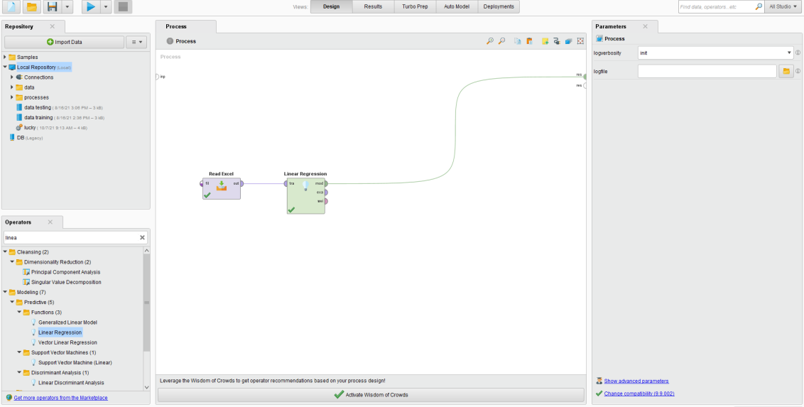
- Design Process Data Training
Dalam pengujian menggunakan data training, dilakukan menggunakan algoritma linear regression untuk menghasilkan data berikut:
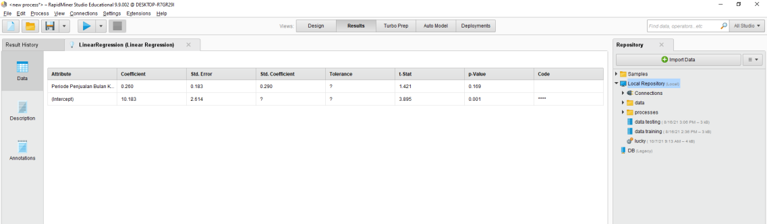
- Hasil Design Process Data Training

Setelah didapatkan hasil dari proses data training, kemudian dilakukan design process untuk data training dan data testing.
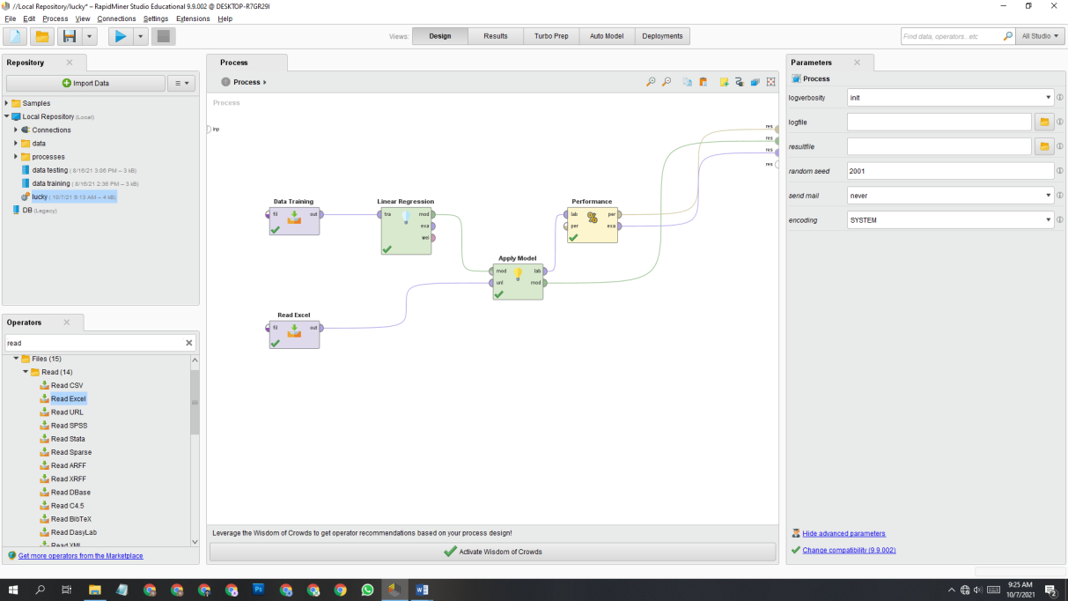
- Design Process

- Read excel (data training)
Tahapan ini dilakukan operasi import data berupa file berekstensi .xls berupa data training penjualan di PT.Xylo Indah Pratama
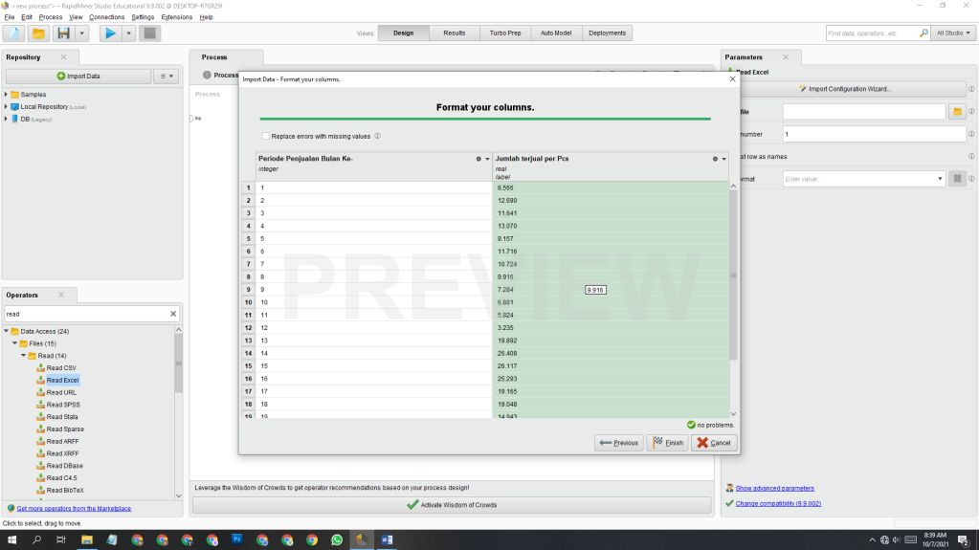
- Atribut Read Excel Data Training

Atribut dalam read excel (data training) berupa periode penjualan bulan ke bertipe data integer dan jumlah terjual per pcs bertipe data real (change role label). Data training penjualan periode bulan ke 1 sampai 24.
- Linear Regression
Tahap ini dilakukan operasi prediksi sebagai algoritma yang digunakan pada penelitian ini.
- Read Excel (data testing)
Tahapan ini dilakukan operasi import data berupa file berekstensi .xls berupa data testing penjualan di PT.Xylo Indah Pratama.
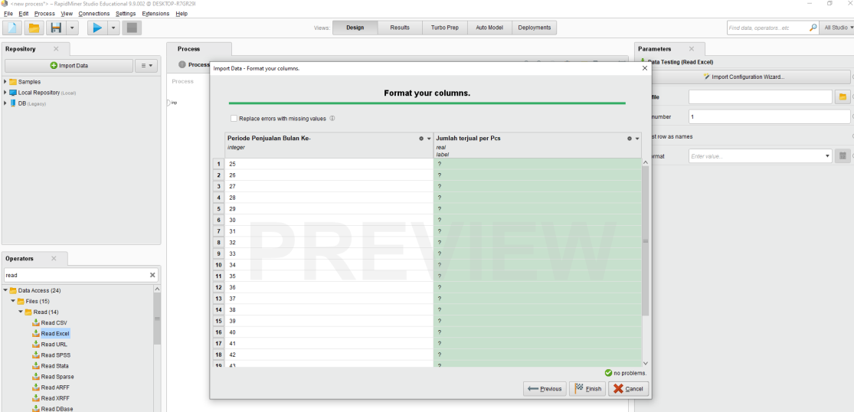
- Atribut Read Excel Data Testing

Atribut dalam read excel (data testing) berupa periode penjualan bulan ke bertipe data integer dan jumlah terjual per pcs bertipe data real (change role label). Data training penjualan periode bulan ke 25 sampai 48.
- Apply Model
Tahap ini digunakan untuk mengektraksi data training yang dimasukkan dengan data testing yang ingin didapatkan hasilnya.
Setelah dilakukan design process, kemudian dilakukan running process maka didapatkan hasil sebagai berikut:
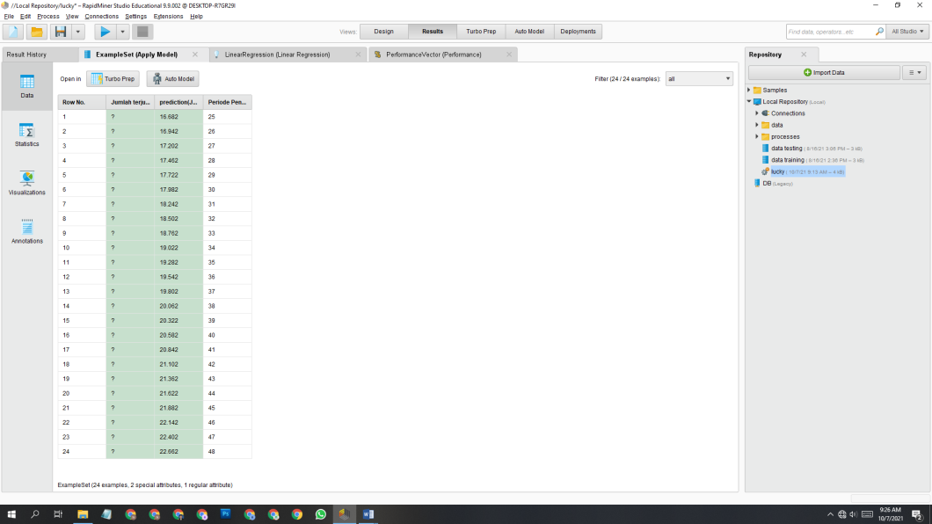
- Example set result
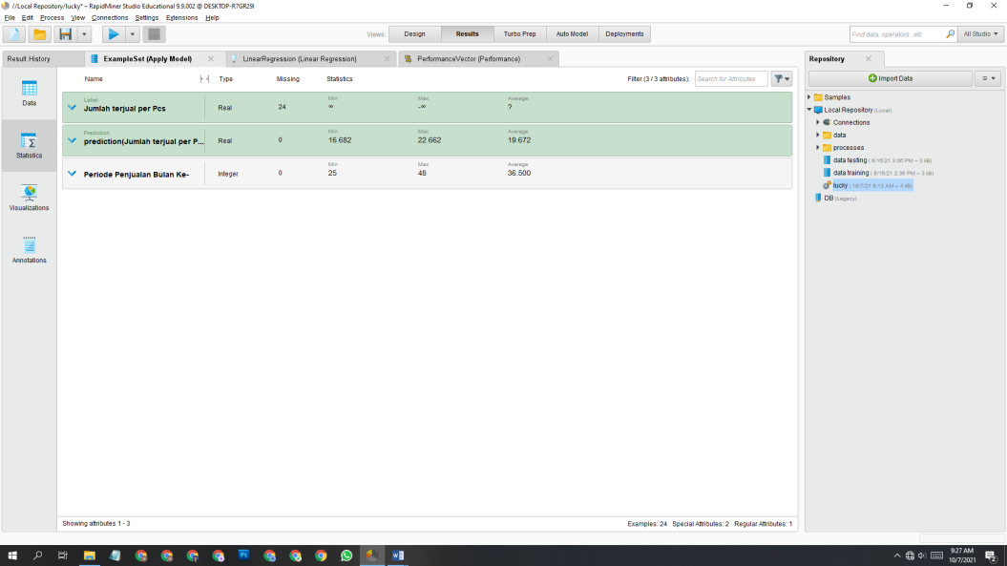
- Example set Statistics

Dalam data statistics pada gambar 4.8 menunjukkan bahwa jumlah terjual per pcs bertipe data real, prediction (jumlah terjual per pcs bertipe data real dan periode penjualan bulan ke (bertipe data integer).
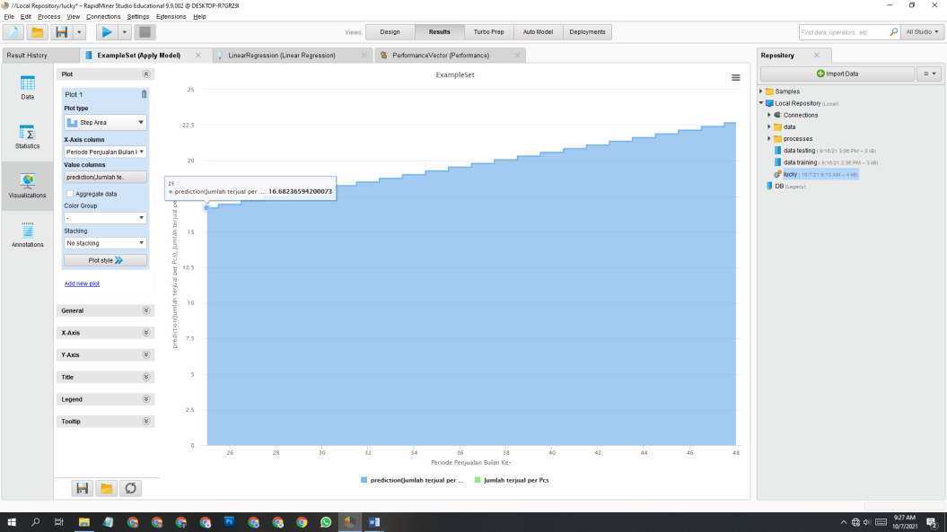
- Chart
Dalam grafik yang ditampilkan menunjukkan hasil prediction penjualan bulan ke 25 sampai 48.

KESIMPULAN
Dari hasil penelitian yang peneliti lakukan terhadap penelitian ini, dapat ditarik kesimpulan sebagai berikut:
- Penerapan algoritma linear regression terdapat 3 atribut yakni jumlah terjual per pcs, prediction(jumlah terjual per pcs) dan periode penjualan bulan ke data penjualan di PT. Xylo Indah Pratama
- Hasil prediction(jumlah terjual per pcs) dalam aplikasi rapid miner dengan data periode penjualan bulan ke 25 sampai bulan ke 48 menunjukkan peningkatan setiap bulannya dan hasil periode penjualan bulan ke menunjukkan bahwa Coefficient bernilai 0.260, std. Error bernilai 0.183 dan std. Coeficient bernilai 0.290.

DAFTAR PUSTAKA
[1] “PT XYLO INDAH PRATAMA,” 2021. https://ozonsilampari.wordpress.com/2008/02/06/pt-xylo-indah-pratama/.
[2] A. F. Boy, “Implementasi Data mining Dalam Memprediksi Harga crude Palm Oil (CPO) pasar domestik menggunakan algoritma Regresi Linier Berganda (Studi kasus Dinas perkebunan provinsi Sumatera Utara),” J. Sci. Soc. Res., vol. vol 3 No.2, p. 8, [Online]. Available: http://jurnal.goretanpena.com/index.php/JSSR.
[3] “Pengertian Regresi Linier,” 2021. https://id.wikipedia.org/wiki/Regresi_linear.
[4] D. F. Ghebyla Najla ayuni, “Penerapan Metode Regresi Linear Untuk Prediksi Penjualan Properti pada PT XYZ,” J. Telemat., vol. Vol.14 No, p. 7.
[5] “LANDASAN TEORI 2.1 ‘PENGERTIAN PREDIKSI,’” 2021. http://eprints.umg.ac.id/1566/3/BAB II.pdf.
[6] “PENGERTIAN PENJUALAN,” 2021. http://eprints.polsri.ac.id/3007/3/3. BAB II.pdf.
[7] PT XYLO INDAH PRATAMA, 19 DESEMBE. MUSI RAWAS, 2008.
[8] “GLOBAL STATISTIC ACADEMIC ‘REGRESI LINIER,’” 2021. https://www.globalstatistik.com/analisis-regresi-sederhana-ini-penjelasannya/.
[9] E. S. Siska Haryati, Aji Sudarsono, “IMPLEMENTASI DATA MINING UNTUK MEMPREDIKSI MASA STUDI MAHASISWA MENGGUNAKAN ALGORITMA C4.5,” J. Media Infotama, vol. Vol 11 No., p. 9, 2015, [Online]. Available: https://core.ac.uk/download/pdf/287160956.pdf.
[10] “RapidMiner : Mengenal Aplikasi Data Mining Terkemuka di Dunia,” 2020. https://www.doavers.com/blog/rapidminer-mengenal-aplikasi-data-mining-terkemuka-di-dunia.

